
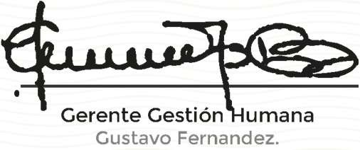

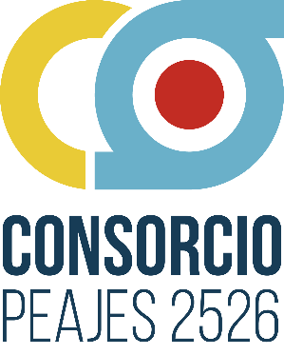

CERTIFICADO
DE PARTICIPACIÓN Y APROBACIÓN

Felicitamos al señor(a)

VIVEROS ANA ISABELLA

Con documento de identidad CC 1030673205

Por su aprobación de
Capacitación inicial - Rutas del Valle
En constancia de lo anterior se firma el 29/12/2025

